Minister Laumann besucht Landesgemeinschaftsstand Nordrhein-Westfalen auf der MEDICA 2019
Düsseldorf/Bochum, 19. November 2019 – Karl-Josef Laumann, Minister für Arbeit, Gesundheit und Soziales des Landes Nordrhein-Westfalen, stattete am 19. November 2019 dem „Landesgemeinschaftsstand Nordrhein-Westfalen – Gesundheitswirtschaft. Telematik. Telemedizin.“ auf der Medizinmesse MEDICA einen Besuch ab und sprach mit Akteuren aus den Bereichen Telematik und Telemedizin. Noch bis zum Abschluss der MEDICA am 21. November werden am u. a. vom ZTG Zentrum für Telematik und Telemedizin koordinierten Gemeinschaftsstand 30 Unternehmen, Institutionen und Projekte Innovationen aus den Bereichen Telemedizin und Telematik präsentieren.
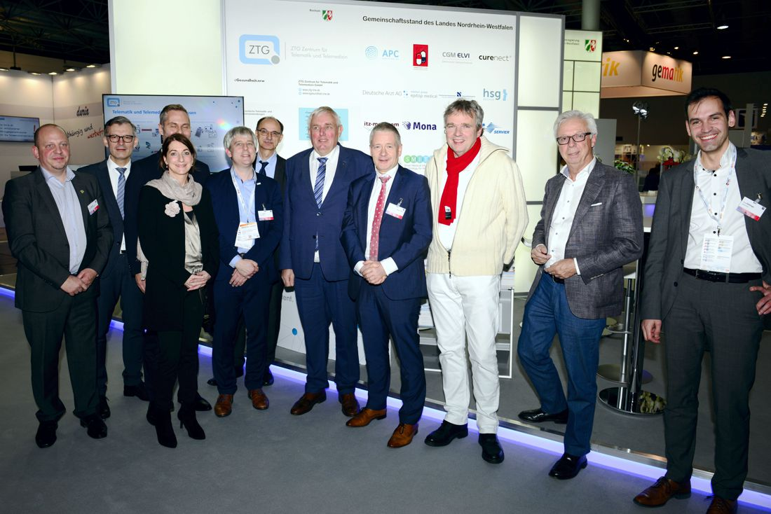
V.l.n.r.: M. Kuypers (solimed ePflegebericht), B. Fischer und Dr. G. Diedrich (I/E-Health NRW), A. Hempen (TELnet@NRW), Dr. med. C. Juhra (oVID), R. Beckers (ZTG), Minister K.-J. Laumann (Ministerium für Arbeit, Gesundheit und Soziales des Landes Nordrhein-Westfalen), Prof. Dr. med. G. Marx (TELnet@NRW), Dr. med. T. Aßmann (TeleArzt), G. van Aalst (TELnet@NRW) und A. Gröninger (vitaphone/TeleArzt). (Foto: ZTG/P. Lippsmeier)
Zum Auftakt seines Besuchs am Gemeinschaftsstand des Landes Nordrhein-Westfalen betonte Minister Laumann die Bedeutung der Telemedizin für die Gesundheitsversorgung im Land. Die Schaffung zukunftsfähiger digitaler Versorgungsstrukturen kann dabei unterstützen, Patientinnen und Patienten eine bedarfsgerechte, ortsnahe und qualitätsorientierte Behandlung zu bieten. „Die Förderung der Telemedizin ist neben der Telematik ein essenzieller Bestandteil unserer Strategie für das digitale Nordrhein-Westfalen. An die Stelle zahlreicher befristeter Einzelprojekte lassen wir eine flächendeckende, strukturierte telemedizinische Versorgungslandschaft treten. Wir wollen die Videosprechstunde, die elektronische Visite in Pflegeheimen, die telemedizinisch gestützte Delegation, Telekonsile und das Telemonitoring voranbringen“, sagte Laumann.
In Nordrhein-Westfalen engagieren sich zahlreiche vielversprechende Projekte für die telemedizinisch unterstützte Versorgung:
Ziel des EFRE-Förderprojektes I/E-Health NRW ist die Optimierung der multiprofessionellen Versorgung der Patienten. I/E-Health NRW schafft interoperable Lösungen für Klinik, Praxis und weitere Akteure der Gesundheitsversorgung. Mittels standardisierter Schnittstellen greifen Krankenhausinformationssysteme (KIS), ein webbasiertes Portal und Praxisverwaltungssysteme (PVS) direkt auf Elektronische Fallakten zu. In den vier Modellregionen Düren/Aachen, Dortmund, Borken/Ahaus und Münster/Warendorf wird dies anhand der Versorgungsbereiche Notfall, Onkologie, Pädiatrie, Demenz und Geriatrie erprobt.
Das EFRE-Förderprojekt oVID entwickelt ein offenes und sicheres System zur Video-Kommunikation im Gesundheitswesen. Es dient der Verbesserung der Patientenversorgung außerhalb spezialisierter Zentren, vor allem auch im ländlichen Raum. Dabei ermöglicht oVID nicht nur Videokonferenzen, sondern auch erweiterte Kommunikation (z.B. Textmessages, Audiotelefonate oder Austausch von Dateien) von Ärzten untereinander sowie zwischen Ärzten und Patienten. So soll das Projekt die Vernetzung unterschiedlicher Personen und Berufsgruppen sowie die gleichzeitige Kommunikation mehrerer Einrichtungen mithilfe von Videokonferenzen ermöglichen. Zugleich soll es auch die Kommunikation zwischen Patient und Leistungserbringern vereinfachen.
Das EFRE-Förderprojekt solimed ePflegebericht entwickelt einen elektronischen Pflegebericht auf Knopfdruck, um aktuelle und vollständige Informationen über Diagnosen, Medikamente, Therapien, Pflege etc. dort zur Verfügung zu stellen, wo sie benötigt werden – in der Pflege, in Krankenhäusern sowie Arztpraxen. Alle beteiligten Fachkräfte nutzen dabei ihr eigenes EDV-System. Über eine gemeinsame EDV-Schnittstelle werden die zuvor gemeinsam definierten Informationen datensicher ausgetauscht – in der täglichen Abstimmung zwischen Pflege und niedergelassenen Ärzten und in Überleitungssituationen.
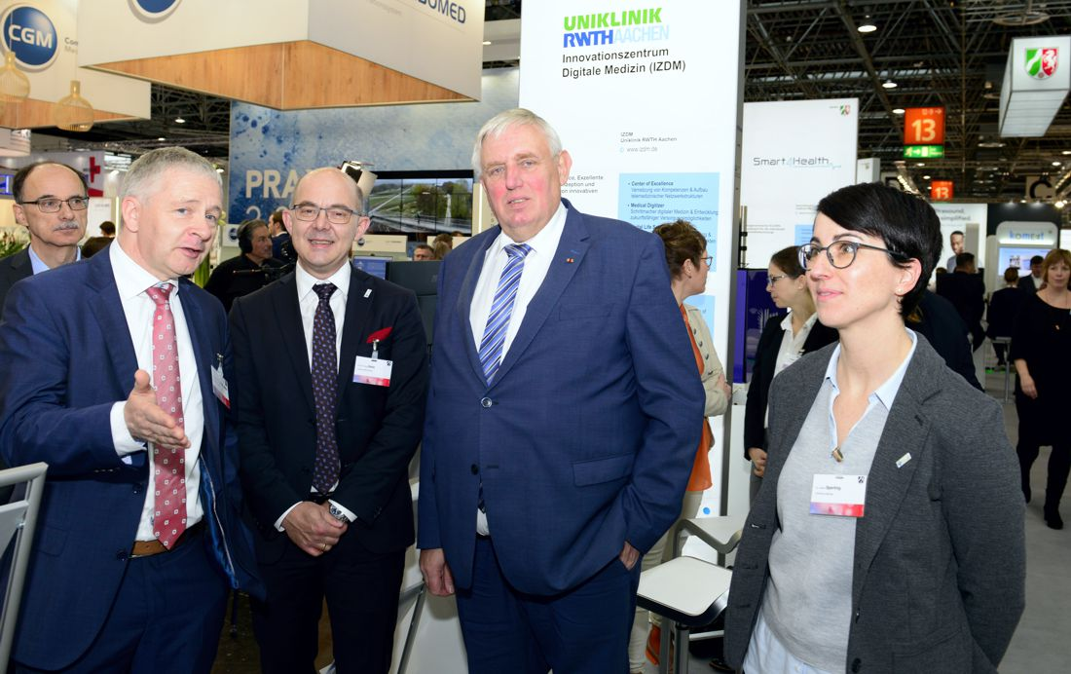
V.l.n.r.: R. Beckers (ZTG), Prof. Dr. med. G. Marx (TELnet@NRW, Uniklinik RWTH Aachen), Dr. med. R. Deisz (TELnet@NRW, Uniklinik RWTH Aachen), Minister K.-J. Laumann (Ministerium für Arbeit, Gesundheit und Soziales des Landes Nordrhein-Westfalen) und Dr. med. K. Sperling (Universitätsklinikum Münster). (Foto: ZTG/P. Lippsmeier)
TELnet@NRW: Das Erfolgsprojekt aus dem Innovationsfonds baut ein sektorübergreifendes telemedizinisches Netzwerk für den Einsatz im Bereich Intensivmedizin und Infektiologie auf, um klinische und medizinische Prozesse zu optimieren. 2017 unter der Leitung der Uniklinik RWTH Aachen mit dem Universitätsklinikum Münster als regional übergeordnetem Konsortialpartner für das Münsterland an den Start gegangen, wurden bereits über 150.000 Patienten im Projekt erfasst und 10.000 telemedizinisch betreut. Zum Abschluss der Projektphase wird im Januar 2020 der TELnet@NRW-Kongress über aktuelle Entwicklungen des Projekts berichten.
TeleArzt: Der TeleArzt entlastet Hausärzte und Praxisassistentinnen und trägt so zu einer verbesserten Versorgung von Patientinnen und Patienten bei. Der Arzt/die Ärztin kann mit der Technik des TeleArztes mehr Aufgaben an medizinische Fachangestellte delegieren. Per Videokontakt kann sogar eine Erweiterung zur telemedizinischen Assistenz erfolgen.
Telemedizinische Anwendungen können die Patientenbehandlung effektiv unterstützen. Das Gesundheitswesen der Zukunft kann von digitaler Unterstützung profizieren – das stellen die 30 Mitaussteller am Landesgemeinschaftsstand Nordrhein-Westfalen während der MEDICA eindrucksvoll dar. Auch Minister Laumann zeigte sich – wie schon im Vorjahr – vom Engagement der Unternehmen und Projekte im Land überzeugt.
Das komplette Programm des Gemeinschaftsstandes finden Sie hier.
Das Programm zum MEDICA HEALTH IT FORUM finden Sie hier.

ZTG Zentrum für Telematik und Telemedizin GmbH
ZTG hat sich zum Ziel gesetzt, moderne Informations- und Kommunikationstechnologien in das Gesundheitswesen nutzerorientiert einzuführen und zu verbreiten, um die Versorgungsqualität entlang der steigenden Anforderungen zu stärken. Neben Beratung, Gutachten und Projekten befördert ZTG die wichtige Vernetzung der Marktteilnehmer. Seit ihrer Gründung im Jahre 1999 hat sich das Kompetenzzentrum als feste Instanz im Markt der Gesundheitstelematik etabliert.

Kontakt:
ZTG Zentrum für Telematik und Telemedizin GmbH
Birthe Klementowski
Tel. 0234 / 973517 - 36
E-Mail: b.klementowski@ztg-nrw.de

